Принципы эффективных коммуникаций универсальны, но в общении со стейкхолдерами вам часто нужно управлять мнением, а не просто донести информацию.

Этапы управления мнением
Управлять мнением нужно, если вы, например, хотите получить дополнительный бюджет или продать инвестору бизнес-идею. Собеседник вряд ли согласится с вашим предложением сразу после того, как вы его озвучите. Мнение может меняться быстро, но это изменение всегда состоит из пяти последовательных этапов (рисунок 1).
Рисунок 1. Этапы изменения мнения
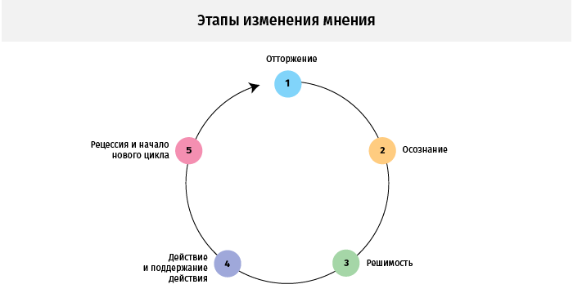

Инструменты для управления мнением
Гарвардская модель предлагает семь инструментов управления мнением взрослого человека (рисунок 2). Самый надежный метод — одновременное сочетание минимум трех инструментов из списка:
- повествовательные,
- количественные,
- логические,
- экзистенциальные,
- эстетические,
- практические,
- социальные (кооперативные).

Рисунок 2. Семь способов изменения мнения
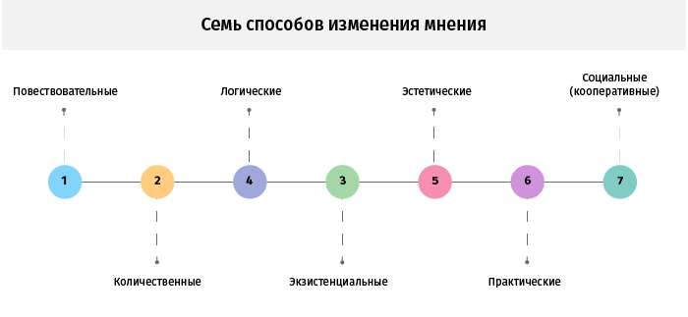

Как презентовать новый проект перед инвестором
Если вы презентуете новый проект инвестору, для вас действует «презумпция виновности». Это означает, инвестор заранее убежден в бесперспективности проекта, а вам нужно доказать, что проект будет успешен.
Перед презентацией, в первую очередь, подготовьте грамотную и обоснованную проектную документацию. Чтобы инвестор смог хоть что-то ответить, в пакет документов должны входить:
- презентация с ясным выводом (рисунок 3);
- бизнес-план;
- пакет разрешительных документов, экспертные заключения, лицензии, патенты;
- проекты договоров с подрядчиками и потенциальными клиентами;
- результаты независимых экспертиз: заключения аудиторских компаний, оценка активов.

Рисунок 3. План презентации нового проекта
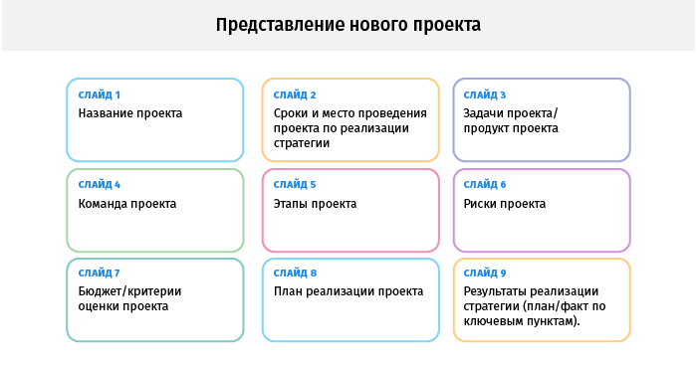
Уделите внимание как содержанию, так и оформлению инвестиционного проекта. Проверьте себя по девяти пунктам (рисунок 4).
- Название проекта.
- Бизнес-концепция. Краткое описание проекта с ответом на вопрос: «Почему проект востребован на рынке?», а также формулировкой предложений для инвестора.
- Описание технологии.
- Оценка целевого рынка: объем в деньгах и штуках, анализ динамики и трендов.
- Конкурентные преимущества: места продукта на рынке, преимущества для потребителей.
- Планирование бизнес-модели, основных источников дохода.
- Предложение для компаний-партнеров. В чем преимущество для партнеров работать с проектом, возможно ли быстрое масштабирование, возможна ли интеграция в текущий бизнес компании.
- Представление команды проекта: ключевой опыт, ранние проекты и выход из них.
- Контакты.

Рисунок 4. Инвестиционная бизнес-модель
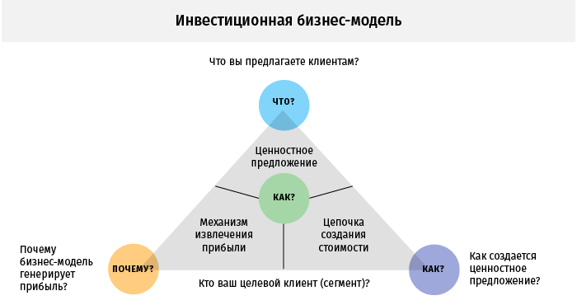
Перед тем, как привлекать инвестиции, выполните шесть шагов.
- Постройте P&L и Cash Flow, посчитайте дивиденды и объем нужных инвестиций.
- Определите временную фору: через сколько лет конкуренты догонят ваш проект. Оцените примерное время спада.
- Просчитайте дивидендную доходность инвестора. Сравните дивидендную доходность с базовыми активами, такими как депозиты или квартира, в терминах IRR.
- Подумайте, кто может купить компанию или ее акции через несколько лет, реальна ли перспектива выкупа менеджментом или выгодной ликвидации.
- Поймите, сколько будет стоить компания. Для каждой отрасли показатели свои: например, для интернет-торговли это годовая выручка.
- Оцените сценарий выхода в цифрах.
Главное правило при привлечении инвестиций
Помните главное правило: инвестору надо показать возможности выхода из проекта. Обычно выход из проекта занимает полгода и более, поэтому инвесторы хотят обсуждать это перед тем, как вкладывать деньги. Ясные перспективы на будущее увеличивают вероятность положительного решения. Предложите, например, один из пяти вариантов выхода:
- IPO,
- продажа доли в бизнесе,
- продажа private equity фонду,
- выкуп менеджером,
- выгодная ликвидация.

